信 息 内 容 安 全 实 验 报 告

实验项目名称： | 微博新闻话题检测
班级： | 08021602
学号： | 2016301782
姓名： | 闫增辉
指导教师： | 杨黎斌
实验时间： | 2020年4月10日

微博新闻话题检测

一、实验目的
1. 掌握常见的聚类方法；
2. 根据给定语料实现对新闻的分类；
3. 能够设计合理的指标对性能进行衡量。
二、实验要求
1. 根据自己的理解，提供微博新闻话题检测系统架构的设计及各模块的说明；
2. 根据提供的语料，编程实现对新闻的分类；
3. 阅读相关论文，对所做工作进行适当演示；
4. 撰写实验报告
三、背景阐述
微博已逐渐成为我们获取新闻的一种主要方式，考虑到其具有极强的实时性，往往能够先于传统媒体做出反应的特点，那么在线检测微博中的新闻话题就显得很要必要。
四、系统设计思路
1. 库
（1）jieba: 中文分词
（2）scikit-learn：机器学习，主要用到其中的KMeans方法
（3）matplotlib：绘图
（4）numpy：矩阵运算
2. 数据处理
（1）提取关键词
核心：jieba.analyse中函数 extract_tags()
# 提取关键词
def getKeyWords(path):
wordsList = [] # 存储关键词
wordsDic = {} # 存储关键词编号
for fileName in os.listdir(path):
with open(path+fileName) as f:
text = f.read() # 读取文本
keyWords = jieba.analyse.extract_tags(text, topK = 5) # 提取关键词
wordsList.append(keyWords)
for keyWord in keyWords:
wordsDic[keyWord] = 0
# 为关键词编号
for (keyWord, seqNo) in zip(wordsDic, range(len(wordsDic))) :
wordsDic[keyWord] = seqNo
return wordsList, wordsDic
注：这一部分需用到jieba库
以训练集为例，
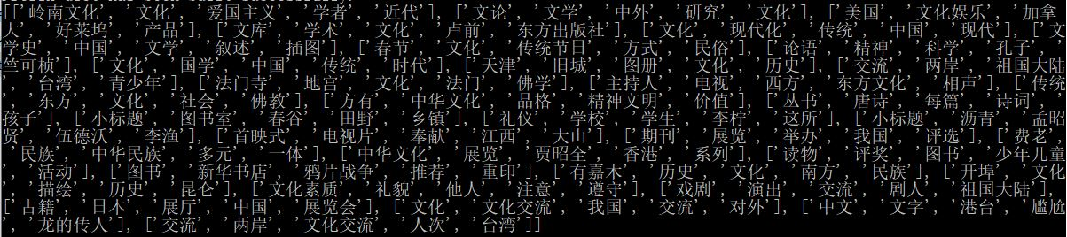
图一 关键词
（2）构建训练文本与关键词矩阵
其中，每一行代表一个文本，每一列是一个关键词。
# 创建训练文本与关键词矩阵，行为文本，列为关键词
def getTrainMatrix(wordsTrainList, wordsTrainDic):
wordMatrix = np.zeros([len(wordsTrainList), len(wordsTrainDic)])
for (index, words) in zip(range(len(wordsTrainList)), wordsTrainList):
for word in words:
wordMatrix[index, wordsTrainDic[word]] = 1
return wordMatrix

注：这一部分需用到numpy库

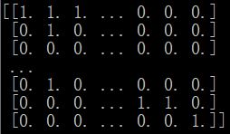
图二 训练矩阵
（3）选定聚类数量
方法：肘系数
原理：通常用于比较不同 K 值的结果的度量之一是数据点与其聚类质心之间的平均距离。由于增加集群的数量将总是减少到数据点的距离，因此当 K 与数据点的数量相同时，增加 K 将总是减小该度量，达到零的极值。因此，该指标不能用作唯一目标。相反，绘制了作为 K 到质心的平均距离的函数，并且可以使用减小率急剧变化的“拐点”来粗略地确定 K ^{[1]}。
# 选择聚类数量
def getClusterNumber(wordsTrainMatrix):
num = 8 # 设定聚类初始值
times = 10 # 设定聚类训练次数
dist = []
for i in range(1, num):
minDis = -1
for j in range(times):
# 调用sklearn库中的kmeans方法
kmeans = KMeans(n_clusters = i).fit(wordsTrainMatrix)
centers = np.array([kmeans.cluster_centers_[k] for k in kmeans.labels_])
dis = ((wordsTrainMatrix - centers) ** 2).sum() # 距离（为方便起见不做平方处理）
minDis = dis if minDis < 0 else min(minDis, dis)
dist.append(minDis)
# 绘图
plot(range(1, num), dist)
grid()
show()
注：这一部分需用到scikit-learn库
从下图可以看到，比较明显的拐点又K=2或3。
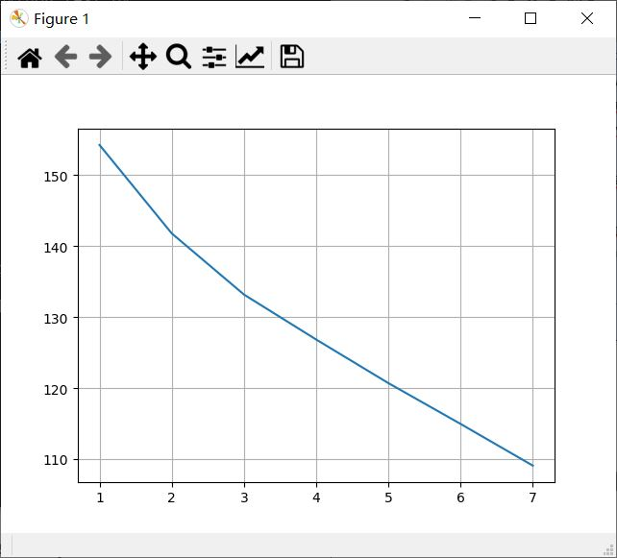
图三 K值探索结果
接下来输入K值，为方便起见，这里我们取3。
图四 输入K值
3. 训练模型
核心：scikit-learn库中的KMeans类
# 训练模型
def getModel(wordsTrainMatrix, times, centerNum):
minDis = -1
for j in range(times) :
kmeans = KMeans(n_clusters = centerNum).fit(wordsTrainMatrix)
centers = np.array([kmeans.cluster_centers_[k] for k in kmeans.labels_])
dis = ((wordsTrainMatrix - centers) ** 2).sum()
if minDis < 0 or dis < minDis :
minDis, testKmeans = dis, kmeans
return testKmeans
注：这一部分需用到scikit-learn库
4. 评估模型
方法：轮廓系数
评估：轮廓系数结合了内聚度与分离度两种因素，将结果定性在-1到1之间。轮廓系数越接近1说明聚类结果越好，结果小于0说明聚类并不成功。
# 评价模型
siCoScore = silhouette_score(wordsTrainMatrix, testKmeans.labels_, metric='euclidean')
print('轮廓系数为:', siCoScore)
注：这一部分需用到scikit-learn库
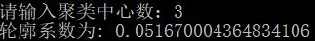
图五 轮廓系数
由上图可知，该方法有一定效果。
5. 模型应用
（1）创建测试文本与关键词矩阵
# 创建测试文本与关键词矩阵，行为文本，列为关键词
def getTestMatrix(wordsTrainDic, wordsTrainMatrix, wordsTestList):
testMatrix = np.zeros([len(wordsTestList), wordsTrainMatrix.shape[1]])
for (index, keyWords) in zip(range(len(wordsTestList)), wordsTestList):
for keyWord in keyWords:
if keyWord in wordsTrainDic:
testMatrix[index, wordsTrainDic[keyWord]] = 1
return testMatrix
注：这一部分需用到numpy库
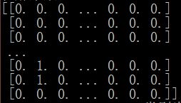
图六 测试文本与关键词矩阵
（2）测试结果
# 模型应用
fileName = os.listdir(testPath)
# 创建测试文本与关键词矩阵
wordsTestMatrix = getTestMatrix(wordsTrainDic, wordsTrainMatrix, wordsTestList)
print(wordsTestMatrix)
result = testKmeans.predict(wordsTestMatrix)
for i in range(result.shape[0]) :
print (fileName[i] + ' 类别为 :\t', result[i])
注：这一部分需用到scikit-learn库
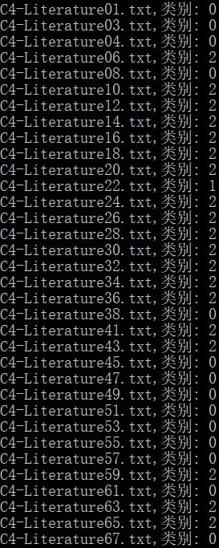
图七 分类结果
6. 完整代码
# -*- coding:utf-8 -*-
import os
import jieba
import jieba.analyse
import numpy as np
from sklearn.cluster import KMeans
from sklearn.metrics import silhouette_score
from pylab import *

# 提取关键词
def getKeyWords(path):
wordsList = [] # 存储关键词
wordsDic = {} # 存储关键词编号
for fileName in os.listdir(path):
with open(path+fileName) as f:
text = f.read() # 读取文本
keyWords = jieba.analyse.extract_tags(text, topK = 5) # 提取关键词
wordsList.append(keyWords)
for keyWord in keyWords:
wordsDic[keyWord] = 0
# 为关键词编号
for (keyWord, seqNo) in zip(wordsDic, range(len(wordsDic))) :
wordsDic[keyWord] = seqNo
return wordsList, wordsDic

# 创建训练文本与关键词矩阵，行为文本，列为关键词
def getTrainMatrix(wordsTrainList, wordsTrainDic):
wordMatrix = np.zeros([len(wordsTrainList), len(wordsTrainDic)])
for (index, words) in zip(range(len(wordsTrainList)), wordsTrainList):
for word in words:
wordMatrix[index, wordsTrainDic[word]] = 1
return wordMatrix

# 选择聚类数量
def getClusterNumber(wordsTrainMatrix):
num = 8 # 设定聚类初始值
times = 100 # 设定聚类训练次数
dist = []
for i in range(1, num):
minDis = -1
for j in range(times):
# 调用sklearn库中的kmeans方法
kmeans = KMeans(n_clusters = i).fit(wordsTrainMatrix)
centers = np.array([kmeans.cluster_centers_[k] for k in kmeans.labels_])
dis = ((wordsTrainMatrix - centers) ** 2).sum() # 距离（为方便起见不做平方处理）
minDis = dis if minDis < 0 else min(minDis, dis)
dist.append(minDis)
# 绘图
plot(range(1, num), dist)
grid()
show()

# 训练模型
def getModel(wordsTrainMatrix, times, centerNum):
minDis = -1
for j in range(times) :
kmeans = KMeans(n_clusters = centerNum).fit(wordsTrainMatrix)
centers = np.array([kmeans.cluster_centers_[k] for k in kmeans.labels_])
dis = ((wordsTrainMatrix - centers) ** 2).sum()
if minDis < 0 or dis < minDis :
minDis, testKmeans = dis, kmeans
return testKmeans

# 创建测试文本与关键词矩阵，行为文本，列为关键词
def getTestMatrix(wordsTrainDic, wordsTrainMatrix, wordsTestList):
testMatrix = np.zeros([len(wordsTestList), wordsTrainMatrix.shape[1]])
for (index, keyWords) in zip(range(len(wordsTestList)), wordsTestList):
for keyWord in keyWords:
if keyWord in wordsTrainDic:
testMatrix[index, wordsTrainDic[keyWord]] = 1
return testMatrix

if __name__ == '__main__':
trainPath = 'train/C4-Literature/'
testPath = 'test/C4-Literature/'
# 提取关键词
wordsTrainList, wordsTrainDic = getKeyWords(trainPath)
wordsTestList, wordsTestDic = getKeyWords(testPath)
# 创建训练文本与关键词矩阵
wordsTrainMatrix = getTrainMatrix(wordsTrainList, wordsTrainDic)
# 选择聚类数量
getClusterNumber(wordsTrainMatrix)
centerNum = int(input("请输入聚类中心数："))
# 训练模型
times = 10 # 训练次数
testKmeans = getModel(wordsTrainMatrix, times, centerNum)
# 评价模型
siCoScore = silhouette_score(wordsTrainMatrix, testKmeans.labels_, metric='euclidean')
print('轮廓系数:', siCoScore)
# 模型应用
fileName = os.listdir(testPath)
# 创建测试文本与关键词矩阵
wordsTestMatrix = getTestMatrix(wordsTrainDic, wordsTrainMatrix, wordsTestList)
result = testKmeans.predict(wordsTestMatrix)
for i in range(result.shape[0]) :
print (fileName[i] + ',类别:', result[i])
五、总结及延伸拓展
评估模型时，轮廓系数只有0.052左右，很明显，分类成功但是效果却未能达到预期。个人推断可能是提取的关键词中存在近义词的原因，接下来的改进将会沿着如何分辨近义词的路子走下去。
六、参考文献
[1] Introduction to K-means Clustering[EB/OJ]. https://blogs.oracle.com/datascience/.

